Министерство образования Пензенской области

Государственное автономное профессиональное образовательное учреждение Пензенской области

«Пензенский колледж информационных и промышленных технологий (ИТ-колледж)»

**ОТЧЕТ ПО ПРАКТИКЕ**

**(производственная по профилю специальности)**

по ПМ.04«Сопровождение и обслуживание программного обеспечения компьютерных систем»

основной профессиональной образовательной программы (ОПОП)

по специальности СПО

09.02.07 Информационные системы и программирование

Квалификация: программист

Обучающегося Исакова Ростислава Валерьевича

Группа 17ИТ17

Предприятие/организация (база практики) ГАПОУ ПО «Пензенский колледж информационных и промышленных технологий (ИТ- колледж)»

Руководитель практики от колледжа /В.С.Гальцков/

Ответственное лицо организации (базы практики) /_____________/

М.П.

Пенза, 2021 г.

**Содержание отчета о выполненном задании**

1. Проведение работ по внедрению и анализу функционирования ПО.
2. Проведение тестирования программного модуля по определенному сценарию.
3. Выполнение работ по поддержке и оптимизации ПО
4. Настройка отдельных компонентов ПО с целью защиты компьютерной системы

**Проведение работ по внедрению и анализу функционирования ПО.**

1. **Установка IntelliJ IDEA**



Рис. 1 – Скачивание установщика с официального сайта

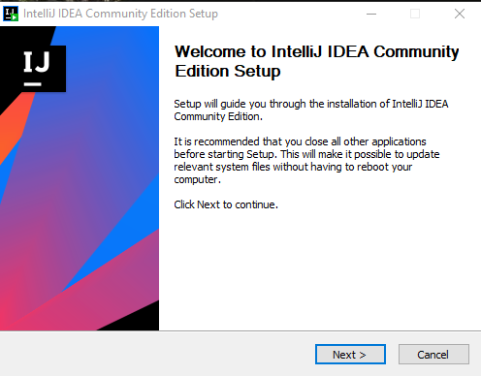

Рис. 2 – Запуск установщика

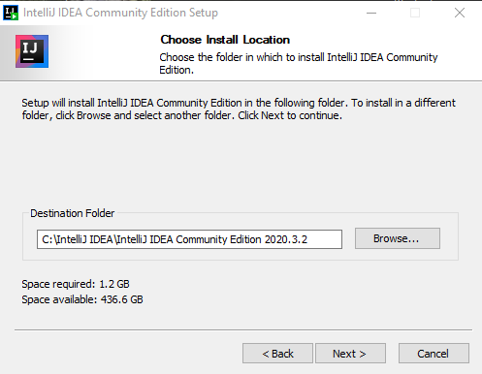

Рис. 2 – Выбор директории для установки

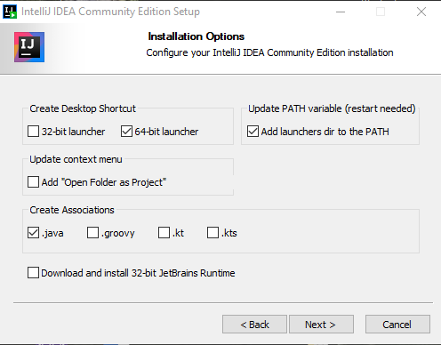

Рис. 3 – Выбор дополнительных параметров. Выбран 64-битный лаунчер, создана связь между IntelliJ Idea и файлами расширением .java

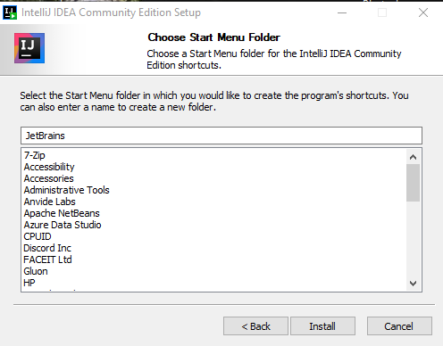

Рис. 4 – Выбор папки для создания ярлыков программы

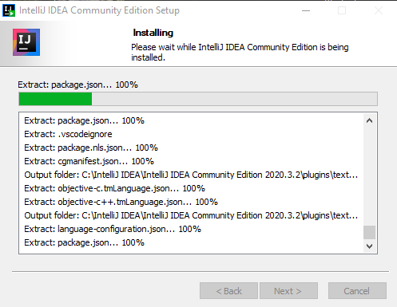

Рис. 5 – Установка Intellij IDEA

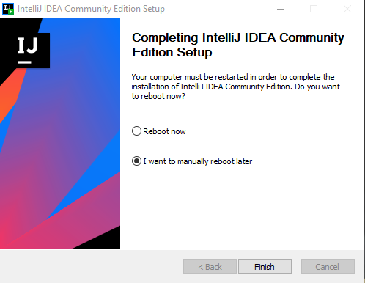

Рис. 6 – Завершение установки

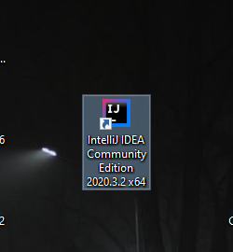

Рис. 7 – Запуск программы

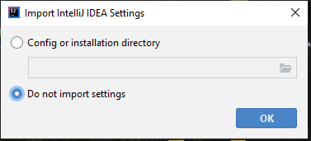

Рис. 8 – Выбор импортировать или нет настройки IntelliJ Idea

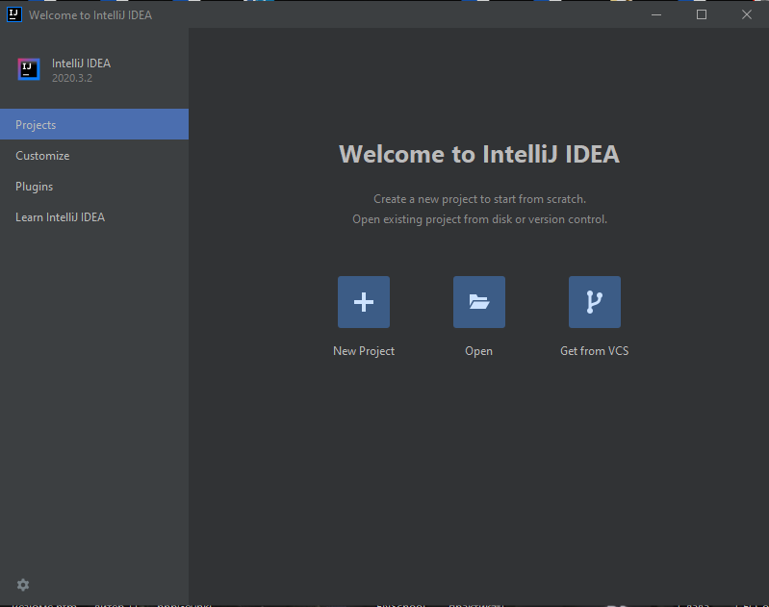

Рис. 9 – Начальное меню

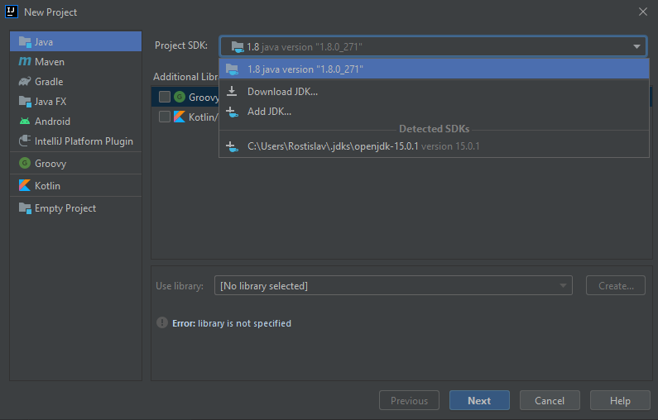

Рис. 10 – Выбор и скачивание JDK

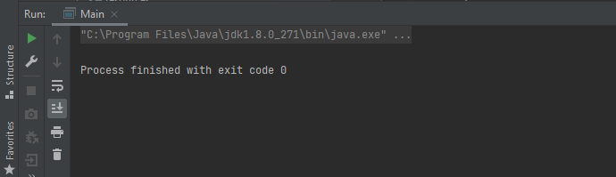

Рис. 11 – Проверка работоспособности

1. **Добавление библиотек, фреймворков**

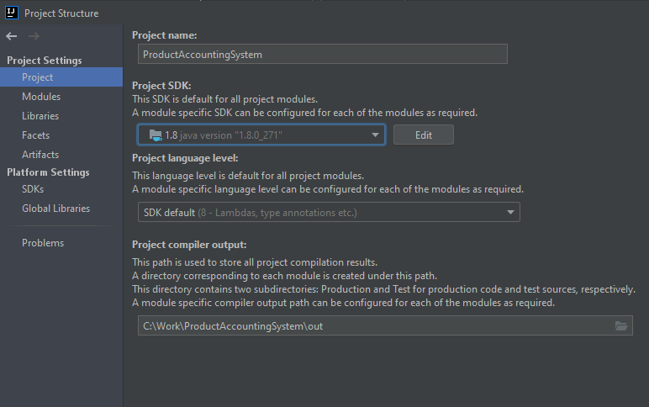

Рис. 12 – Выбор и скачивание JDK

JDK — это реализация спецификации платформы Java, включающая в себя компилятор и библиотеки классов.

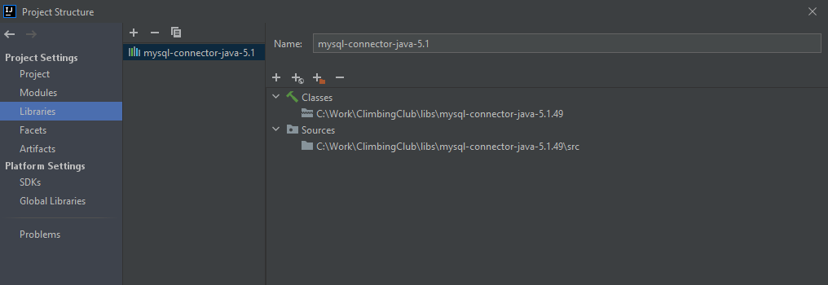

Рис. 13 – Добавление библиотеки mysql connector

Mysql connector – библиотека для подключения к базе данных SQL Workbench

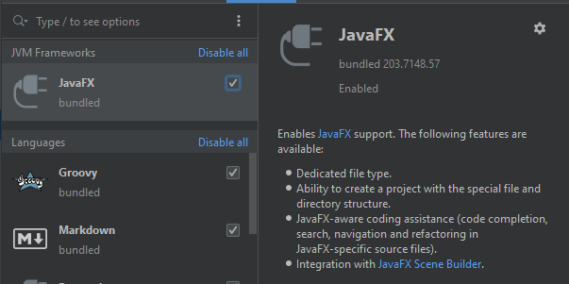

Рис. 14 – Добавление фреймворка JavaFX

JavaFX – платформа для создания приложений с насыщенным графическим интерфейсом.



Рис. 15 – Установка Scene Builder-8.5.0

Scene Builder – JavaFX Scene Builder-это инструмент визуальной верстки, который позволяет пользователям быстро создавать пользовательские интерфейсы приложений JavaFX без кодирования.

1. **Диаграмма развертывания**